Прокладка кабеля между зданиями по воздуху.

Между зданиями коммуникации могут быть проложены двумя основными путями: под землей и по воздуху. Каждый из этих способов имеет свои плюсы и свои минусы. К достоинствам «воздушного» способа можно отнести простоту прокладки (по сравнению с прокладкой подземных коммуникаций), подземные коммуникации не всегда имеется возможность проложить, длина кабеля соединяющая дома значительно больше, чем в случае соединения по воздуху. К недостаткам прокладки по воздуху можно отнести подверженность воздушных коммуникаций статическому электричеству и грозовым разрядам, тяжелые погодные условия, которые могут привести к преждевременному выходу из строя кабеля, в случае повреждения внешней изоляции кабеля из-за трения кабеля при соприкосновении с другими предметами, либо возникновении трещин в связи с погодными условиями кабель набирает влаги и вызывает выход из строя оборудования (в этом случае может помочь только замена кабеля). Рассмотрим соединение двух зданий по воздуху. Здесь и далее условимся называть такое соединение «воздушкой».

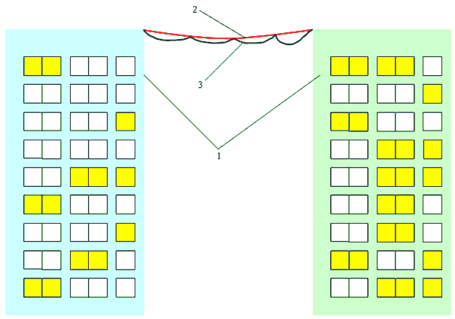
Рисунок 1. Два здания соединенные воздушкой.

На рисунке 1 - соединяемые здания, 2 - трос, 3 - информационный кабель (витая пара). Это довольно грубая схема того, что должно получится в результате. Итак, если использовать витую пару без троса внутри, то применение троса просто необходимо (ветер, налипший мокрый снег, лед создают огромные нагрузки, кабель витой пары на них не рассчитан). В качестве троса лучше всего применить стальной провод с изоляцией. Сечение такого троса при разумной длине воздушки (менее 80 м) достаточно 1 - 1.5 мм2. Изоляция необходима, чтобы исключить коррозию, которая может буквально за год "перегрызть" стальной трос столь малого сечения. Крепить трос на здании необходимо к чему ни будь прочному (железной арматуре, перилам и т. п. главное чтобы выдержало). Здесь появляется следующий нюанс. Необходимо не допустить касания стального троса c металлической арматурой на обоих зданиях одновременно. У зданий разные потенциалы, и поэтому по тросу будет течь ток, производя наводки на кабель витой пары, возможны и некоторые другие неприятные последствия. Трос необходимо заземлить. Заземлить трос можно конечно с одной стороны. Но это будет не лучший вариант, гораздо лучшим вариантом будет заземление троса с двух сторон, но надо либо с одной из сторон заземлять через емкость (с другой жестко), либо разрывать несущий трос по середине при помощи диэлектрика (например из пластины текстолита). Теперь о кабеле витой пары. В наших широтах кабель, находящийся на открытом воздухе, попадает в очень тяжелые условия. Кабель, натянутый между зданиями находится в особенно тяжелых условиях. Поэтому рекомендуется для воздушки использовать витую пару со специальной изоляцией для внешней прокладки. Идеально, если такой кабель будет залит компаундом (гидрофобом). Примером таких кабелей витой пары является кабеля российской фирмы ELIKS с гидрофобом. Применение экранированных кабелей является нецелесообразным. От накопления статического электричество в кабеле экран не спасет, но при этом кабеля с экраном стоят гораздо дороже. Для того, что бы спасти оборудование, подключенное к воздушке от разрядов статического электричества и от гроз, необходимо использовать специальные устройства, так называемые netprotect или «грозозащита»
Итак вернемся к прокладке воздушки. Кабель витой пары заранее необходимо прикрепить к тросу. В качестве крепежных элементов можно использовать любой непроводящий ток материал, не подверженный воздействию воды и погодным условиям. Наиболее целесообразно использовать капроновые или металлические стяжки (рисунок 2).

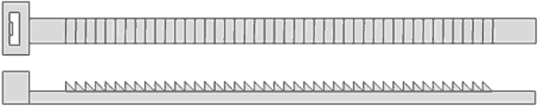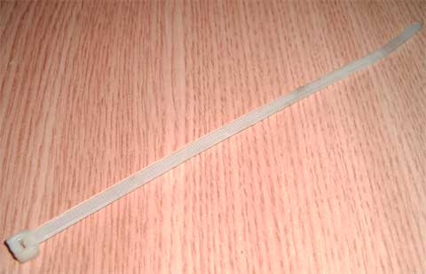
Рисунок 2. Капроновые стяжки.
При помощи капроновых стяжек (либо других приспособлений) кабель витой пары крепится к тросу, причем скреплять стяжками трос и кабель рекомендуется каждые 50-70 см. Необходимо контролировать, чтобы кабель чуть-чуть провисал, а то получится, что кабель еще и трос держит. Но при этом надо провисание это сократить до минимума (на рисунке 1 очень большое провисание, сделанное исключительно для наглядности рисунка). Затягивать стяжки необходимо сильно, исключая любое скольжение кабеля относительно троса, но при этом необходимо избежать повреждения кабеля очень сильной затяжкой крепежного элемента (необходимо, чтобы поверхность соприкосновения крепящего элемента была плоской и ширина элемента была хотя бы 5-7 мм).
Итак, теперь перейдем непосредственно к последовательности действий при прокладке кабеля:
1. Сперва приобрести кабель, трос, крепежные элементы (капроновые стяжки и т. п.). Длина троса не менее (b+l), где l - длина, добавляемая с учетом провисания троса и крепления к зданию (рисунок 3).

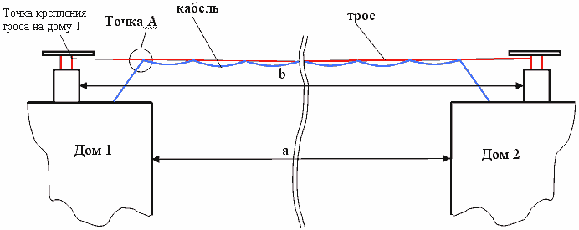
Рисунок 3. Воздушка.

2. Далее на крыше здания 1 раскатываем кабель. Отмеряем длину провода, которая потребуется от точки А до подключаемого в этом здании оборудования (естественно если не поджимает длина кабеля лучше дать запас) и отмечаем точку А на кабеле. Находим точку А на тросе. (отмеряем расстояние от точки крепления на дому 1 до точки А). Укладываем трос рядом с разложенным кабелем (точка А кабеля к точке А троса). Отмеряем на тросе расстояние (а+d) от точки А здания 1 (d учитывает, что во-первых трос будет немного провисать, и во вторых что точки А домов 1 и 2 находятся на некотором расстоянии от края здания). Производим крепеж кабеля к тросу на протяжении полученного отрезка. Чел 1 и чел 3 натягивают трос (рисунок 4), чел 2 производит крепеж. Провисание кабеля относительно троса сделать минимальным.

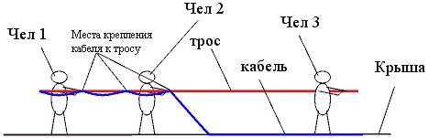

Риунок 4

3. Итак, воздушка у нас почти готова к прокладке, часть свободного кабеля, который будет прокладываться по зданию 2, аккуратно скручивается в бухту и крепится к тросу при помощи скотча (это делается для того, чтобы кабель не мешал во время прокладки).

Затем нам понадобиться два "буферных" тросика (либо веревки, капроновой нити и т. п. главное, чтобы выдержало вес кабеля и несущего троса). Надежно крепим один конец троса к зданияю 1, второй конец троса крепим к нашему буферному тросику 1, и спускаем буферный тросик 1 вниз с здания 1 (рисунок 5). Затем переносим конец этого тросика к зданияю 2 (аккуратно огибаем деревья и другие высокие препятствия).
Итак, мы достигли здания 2. С здания 2 опускается конец тросика 2. Концы тросиков скрепляются и начинаем затягивать скрепленный тросик на здании 2. Тянем потянем, тянем потянем короче перетягиваем конец троса со смотанным кабелем на здание 2. Натягиваем трос но не как струну, пусть чуть-чуть провисает. Крепим трос на здании 2, прокладываем кабель, заземляем трос. Вот собственно и все.
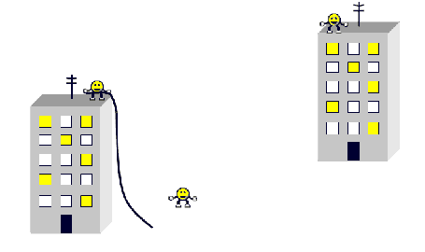

Рисунок 5

